GenerateOffsetEscalationTimeHandler

Beschreibung
Durch diesen Handler wird der Eskalationszeitpunkt dieser Node gesetzt. Mit Offset wird festgelegt, wie lange vor Ablauf der Bearbeitungszeit alle Aufgaben erledigt sein müssen. Zum Eskalationszeitpunkt wird zu jeder offenen Task auf der „Eskalationsnode“ eine Mail an den Bearbeiter verschickt.

Klasse
com.dooris.bpm.actionhandler.GenerateOffsetEscalationTimeHandler

Event Type
node-enter

Action Name
beliebig

Parameter

offSet
Der Offset-Wert wird entweder in dem Format hhmm angegeben, d. h. die letzten beiden Stellen werden als Minuten angenommen, die Stellen davor als Stunden. Alternativ kann der Wert auch als Prozentsatz genutzt werden. Siehe auch Beispiel
Es wird nach dem BusinessCalendar berechnet.

escalationDuration
escalationDuration=VariablenName
Wenn das Feld escalationDuration angegeben wird, wird nicht die Bearbeitungszeit der Node sondern der Wert, der Variable, die durch escalationDuration angegeben wurde verwendet.
 | ACHTUNG! Der Actionhandler sucht nach der angegeben Variable mit dem Suffix „-Nodename“ (siehe Beispiel)

escalationMessage
escalationMessage=Mailtext der EscalationaMail möglich ab Version 3.5. Kann Variablen enhalten.

Beispiel
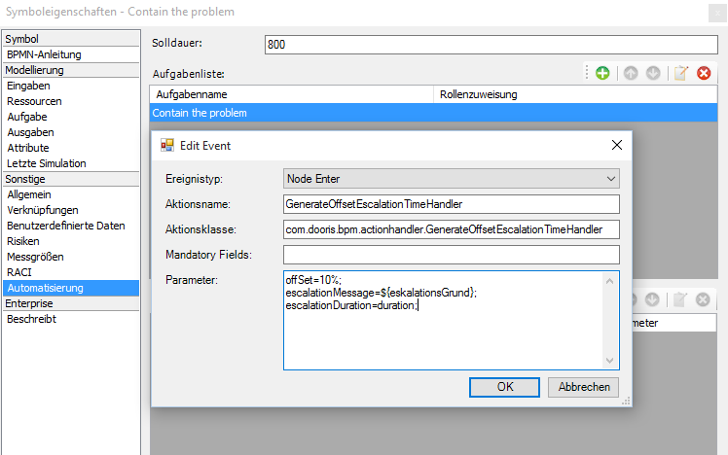

Abhängigkeiten
Timer: performPastReminders

